Mohs Fait par Anne-Marie Roy MSI2

Nom : Mohs À Daniel Blais

Nom complet : Friedrich Mohs

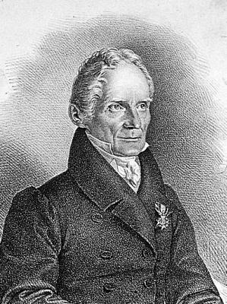

Nationalité : Allemand



Drapeau :

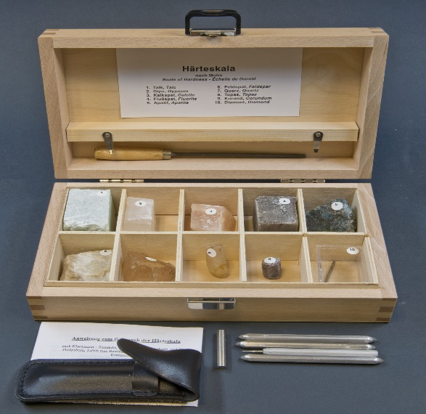

Période de temps :1773 à 1839

Découverte : L’échelle de minéraux